私人刊登徵才App

需求規格文件

|  |  |
| --- | --- |
| 專案名稱 | 私人徵才 |
| 撰寫日期 | 2022/10/19 |
| 組員 | 黃煥廷、李汪慶、江仲恩  羅思遠、林寗墾 |

版次變更紀錄

|  |  |  |
| --- | --- | --- |
| 版次 | 變更項目 | 變更日期 |
| 0.1 | 初版 | 2022/10/19 |
|  |  |  |
|  |  |  |
|  |  |  |
|  |  |  |
|  |  |  |
|  |  |  |

目錄

1. 系統概述(System Description)
2. 操作概念(Operational Concepts)
3. 功能需求(Functional Requirements)
4. 非功能需求(Non- Functional Requirements)
5. 使用案例分析(Use Case Analysis)
6. 使用者介面分析(User Interface Analysis)
7. 系統概述(System Description)

系統目標：

身為大學生，除了上課外，不免俗的會利用自己空閒的時間找份打工，來充實自己的錢包。找工作會有兩個角色分別是雇主與應徵者。

針對應徵者，找工作時會有三個步驟：

1. 搜尋職缺：應徵者會搜尋適合自己的工作，根據關鍵字、工作種類來搜尋自己有興趣的工作。
2. 投履歷：找到有興趣的工作時，根據想找的工作種類上傳履歷，並投履歷給雇主。
3. 協調面試時間：雇主受到履歷和應徵者協調面試時間。

對於應徵者我們提出幾個方便的功能：

1. 篩選搜尋：搜尋職缺時可以根據應徵者做個人化搜尋，比如說：利用關鍵字、工作種類等功能搜尋。
2. 我的履歷：應徵者可以事先寫好滿意的履歷，並決定是否要上架履歷讓雇主看見。或是找工作時可以直接投放履歷。

針對雇主，新增需求的三個步驟：

1. 新增工作機會：雇主可以是任何人，老闆需要雇用新員工或是家長雇用大學生來當家教。
2. 瀏覽履歷：雇主可以瀏覽應徵者刊登的履歷，考慮合適的應徵者。
3. 初步面試：用聊天室和適合的應徵者進行初步面試，更深入了解應徵者。最後協調面試時間。

對於雇主我們也提出幾個方便的功能：

1. 篩選搜尋：搜尋履歷時可以根據雇主做個人化搜尋，比如說：利用關鍵字、工作種類等功能搜尋。
2. 我的工作需求：雇主可以新增工作需求，並且決定是否要上架工作需求讓應徵者看見。

觀察兩個使用者的實際需求，要使用情境的方式規劃利於應用的功能：

1. 聊天室：從找工作到實體面試，需要雇主和應徵者的協調，我們提供免費的線上聊天室，不必額外使用電話聯絡。
2. 制式履歷表：統一的履歷表讓應徵者能順利的做出一份履歷表，而雇主可以容易的瀏覽應徵者所投的履歷。
3. 媒合機制:系統根據應徵者履歷的工作種類和地區推薦履歷給雇主還有根據雇主工作需求的工作種類和工作地區推薦工作給應徵者。並已通知的方式呈現還有在瀏覽頁面給予推薦履歷或工作需求。

我們希望能透過「私人徵才」軟體提供良好的平台給使用者，

1. 任何人都能成為雇主新增需求

2. 應徵者能寫多種工作類型的履歷表，有利於找工作時的效率。

預計實作方案

用react-native寫手機的app，Spring Boot 作為server，MongoDB寫資料庫。

系統週期：

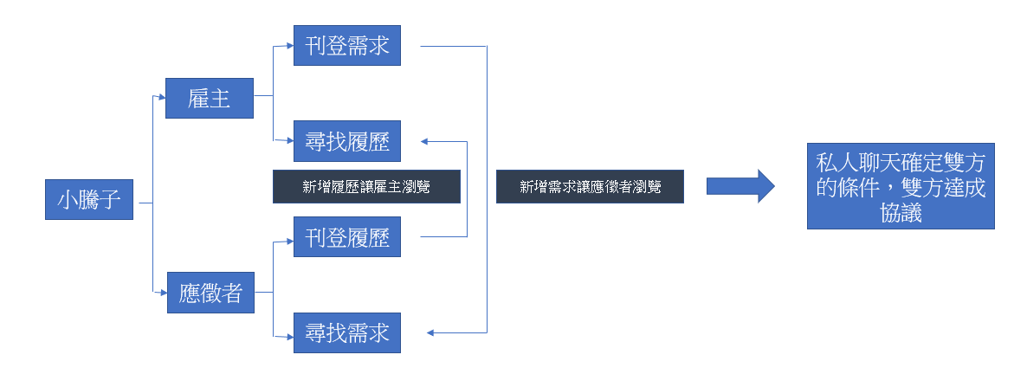

媒合推薦給雙方

或是自己投遞履歷

1. 使用者故事地圖(User Story Map)

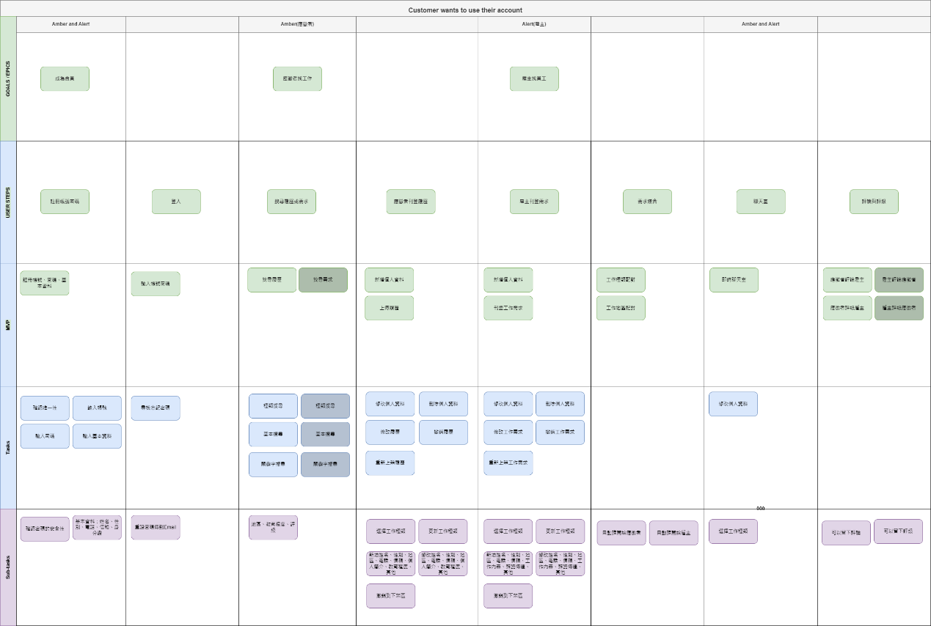

**一般功能**

|  |
| --- |
| 代號: FR_SU_01 註冊 |
| 故事:  作為一個使用者，我可以註冊此App，成為會員 |
| 註記:   1. 資料都是必填，若有資料沒有填寫，系統提示輸入 2. 用戶帳號具有唯一性，若存在請更換新的帳號 3. 帳號只能包含數字、英文字、符號 |
| 測試方法:   1. 資料輸入一半，不要全部輸入，系統會顯示必填資料 2. 先註冊一個帳號，再註冊相同帳號，系統會顯示帳號已存在 3. 輸入中文，系統會顯示只能輸入特定字元 |

|  |
| --- |
| 代號: FR_SI_01 登入 |
| 故事:  作為一個使用者，我可以透過我註冊的帳號密碼登入系統 |
| 註記:   1. 若密碼不正確或帳號不存在，系統顯示 "帳號不存在或密碼錯誤" |
| 測試方法:   1. 輸入未註冊過的帳號，系統會顯示 "帳號不存在或密碼錯誤" 2. 輸入錯的密碼，系統會顯示 "帳號不存在或密碼錯誤" |

**應徵者功能**

|  |
| --- |
| 代號: FR_BS_01 瀏覽工作需求 |
| 故事:  作為一個應徵者，我可以透過系統瀏覽所有雇主的工作需求 |

|  |
| --- |
| 代號: FR_SR_01 搜尋工作需求 |
| 故事:  作為一個應徵者，我可以透過搜尋的功能去查詢我想看到的需求列表 |

|  |
| --- |
| 代號: FR_CE_01 新增履歷 |
| 故事:  作為一個應徵者，我可以新增一筆公開履歷 |

|  |
| --- |
| 代號: FR_DE_01 刪除履歷 |
| 故事:  作為一個應徵者，我可以刪除我之前所創建的履歷 |
| 測試方法:  刪除一筆資料後，到瀏覽履歷畫面，查看是否有刪除 |

|  |
| --- |
| 代號: FR_ED_01 修改履歷 |
| 故事:  作為一個應徵者，我可以修改我之前所創建履歷的內容，讓使用者可以更新我想傳達的訊息 |
| 測試方法:  修改履歷內容後，到瀏覽履歷畫面，可以查看到是否有修改過的履歷內容 |

|  |
| --- |
| 代號: FR_CL_01 上下架履歷 |
| 故事:  作為一個應徵者，我可以上架或下架我之前所創建的履歷，若之後還想上架，可以隨時上架不用重新創立 |
| 測試方法:  下架後，可以到瀏覽履歷畫面，看是否還有我想下架的內容 |

|  |
| --- |
| 代號: FR_CLO_01 收藏工作需求 |
| 故事:  作為一個應徵者，我可以收藏我有興趣的工作需求 |
| 測試方法:  收藏後到收藏畫面，查看是否有收藏過後的工作需求 |

|  |
| --- |
| 代號: FR_SER_01 瀏覽自己的履歷 |
| 故事:  作為一個應徵者，我可以瀏覽自己的履歷 |

|  |
| --- |
| 代號: FR_SE_01 傳送履歷給雇主 |
| 故事:  作為一個應徵者，我可以對我有興趣的工作需求，傳送我自己的履歷給雇主 |

|  |
| --- |
| 代號: FR_CH_01 與雇主聊天 |
| 故事:  作為一個應徵者，我可以對我有興趣的工作之雇主聊天，並了解詳細內容 |

|  |
| --- |
| 代號: FR_MA_01 媒合工作需求 |
| 故事:  作為一個應徵者，我可以按下推薦按鈕看到系統根據工作種類與地區推薦給我的工作需求 |
| 註記:   1. 必須有自己的刊登的履歷，系統才會根據自己的履歷判斷 |
| 測試方法:   1. 在沒有刊登履歷下使用推薦按鈕，工作需求列表顯示空的 |

**雇主功能**

|  |
| --- |
| 代號: FR_BS_02 瀏覽履歷 |
| 故事:  作為一個雇主，我可以透過系統瀏覽所有應徵者的履歷 |

|  |
| --- |
| 代號: FR_SR_02 搜尋履歷 |
| 故事:  作為一個雇主，我可以透過搜尋的功能去查詢我想看到的履歷列表 |
| 註記:   1. 關鍵字欄位必填，若未填寫系統提示雇主填寫 |
| 測試方法:   1. 將關鍵字的欄位空白，系統提示雇主填寫 |

|  |
| --- |
| 代號: FR_CE_02 新增需求 |
| 故事:  作為一個雇主，我可以新增一筆公開需求 |

|  |
| --- |
| 代號: FR_DE_02 刪除需求 |
| 故事:  作為一個雇主，我可以刪除我之前所創建的需求 |
| 測試方法:  刪除一筆資料後，到瀏覽需求畫面，查看是否有刪除 |

|  |
| --- |
| 代號: FR_ED_02 修改需求 |
| 故事:  作為一個雇主，我可以修改我之前所創建需求的內容，讓使用者可以更新我想傳達的訊息 |
| 測試方法:  修改需求內容後，到瀏覽需求畫面，可以查看到是否有修改過的需求內容 |

|  |
| --- |
| 代號: FR_CL_02 上下架需求 |
| 故事:  作為一個雇主，我可以上下架我之前所創建的需求，若之後還想上架，可以隨時上架不用重新創立 |
| 測試方法:  下架後，可以到瀏覽需求畫面，看是否還有我想下架的內容 |

|  |
| --- |
| 代號: FR_CLO_02 收藏履歷 |
| 故事:  作為一個雇主，我可以收藏我有興趣的收藏 |
| 測試方法:   1. 收藏後到收藏畫面，查看是否有收藏過後的履歷 |

|  |
| --- |
| 代號: FR_SER_02 瀏覽自己的工作需求 |
| 故事:  作為一個雇主，我可以瀏覽自己的工作需求 |

|  |
| --- |
| 代號: FR_CH_02 與應徵者聊天 |
| 故事:  作為一個雇主，我可以對我有興趣的履歷之應徵者聊天，並了解詳細內容 |

|  |
| --- |
| 代號: FR_MA_02 媒合履歷 |
| 故事:  作為一個雇主，我可以按下推薦按鈕看到系統根據工作種類與地區推薦給我的履歷 |
| 註記:   1. 必須有自己的刊登的工作需求，系統才會根據自己的工作需求判斷 |
| 測試方法:   1. 在沒有刊登工作需求下使用推薦按鈕，履歷列表顯示空的 |

1. 操作概念(Operational Concepts)

應徵者：

小騰子是一位認真上進的大學生，除了上課認真充實自己以外，還很會利用空閒的時間來打工賺錢充實自己的錢包。小騰子受朋友介紹在一間便當店打工，但因為環境不佳而且薪資待遇不如小騰子期待，所以想要換工作。小騰子發現有一個叫做「私人徵才」的app ，可以幫助找到適合自己的工作，避免在工作時不愉快。

* 登入帳號

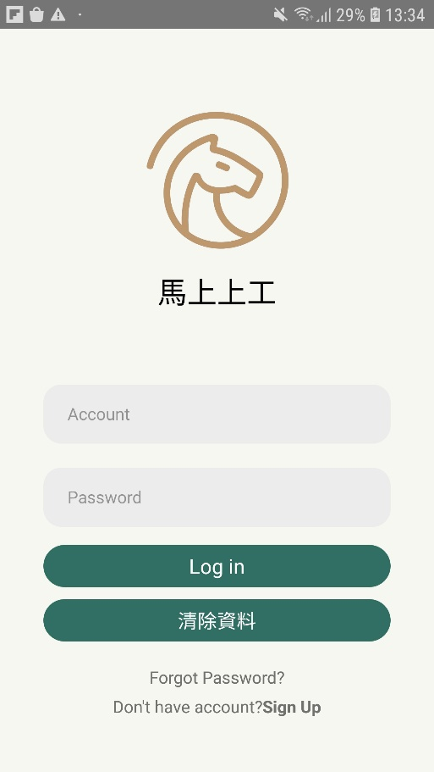

* 註冊帳號

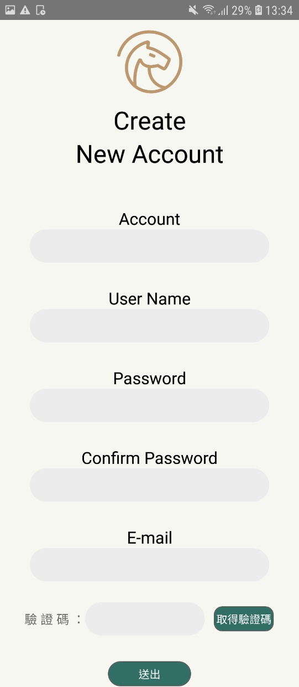

首先，小騰子會先進入登入帳號的畫面，但因為他是第一次使用所以要先註冊，輸入了帳號、信箱和密碼後，獲得一帳號並且登入。

* 搜尋頁面

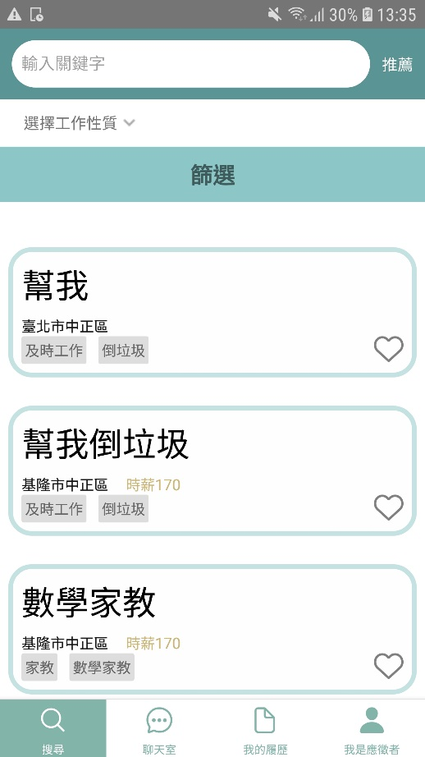

一開始會先進到搜尋頁面，小騰子可以根據自己喜好的工作內容、工作類型、工作地區來找工作。點擊星星可以將工作收藏起來。

* 詳細工作內容

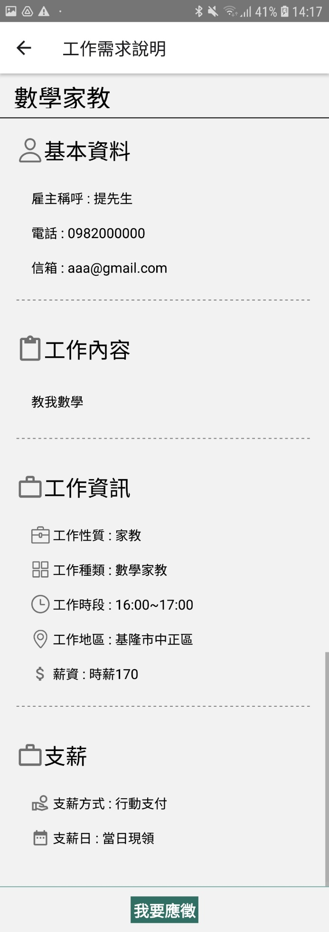

小騰子看到一份感興趣的工作，點擊後可以查看詳細的工作內容。

* 應徵者履歷

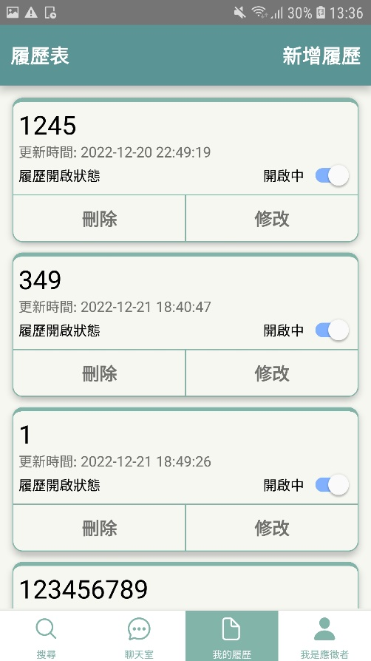

小騰子想要找有關餐飲業的工作或是家教類的工作，於是寫了兩份履歷，存在履歷列表中。如果覺得履歷不滿意可以點擊修改來編輯履歷，或者點擊刪除把履歷直接刪掉。

* 新增履歷

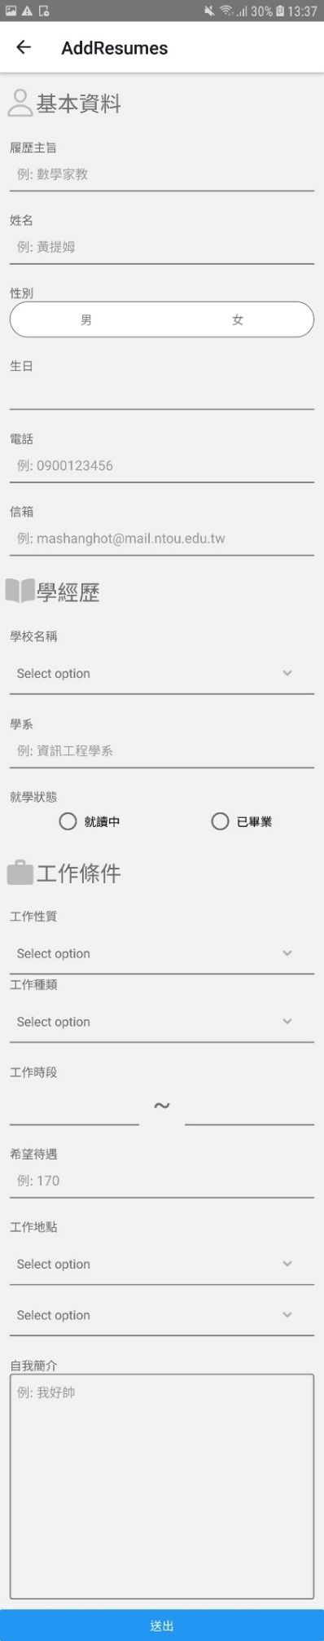

剛剛看到的冰箱作業員工作小騰子也有興趣，於是乎小騰子馬上寫了一份跟冰箱作業員有關的履歷。填入基本資料和工作種類、電話、教育程度和自我介紹後就可以在履歷列表中新增履歷。

* 聊天室

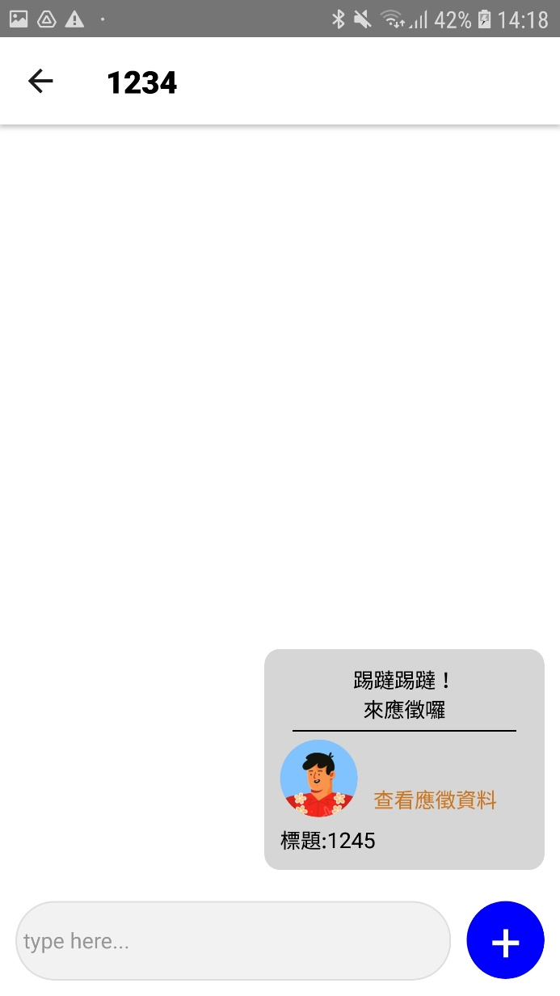

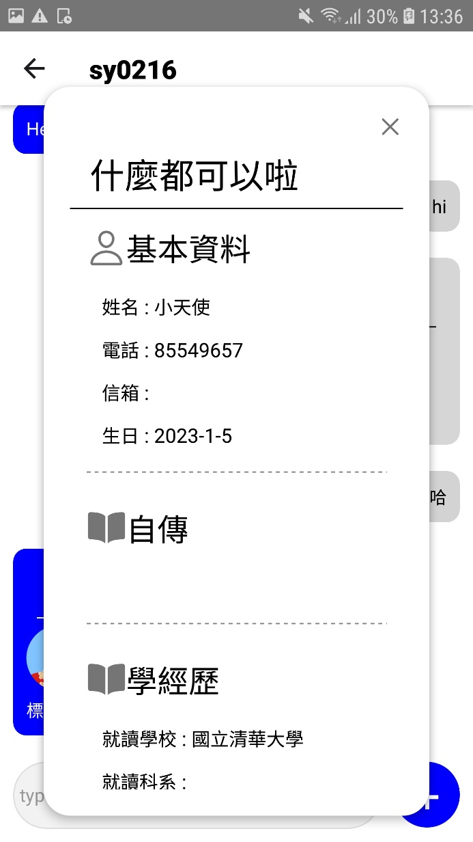

小騰子看到心儀的冰箱作業員工作，就和雇主在聊天室中先初步了解詳細工作內容，並且同時可以和多個雇主聊天。

* 個人資料頁面

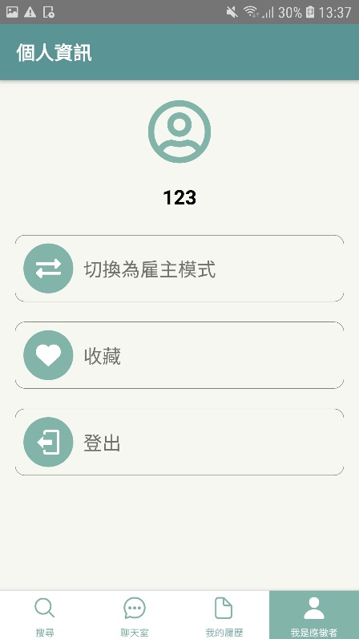

小騰子找工作找得太開心，最後手機沒電關機了。重啟後發現之前心儀的工作不知道在哪裡，所幸小騰子有先將工作存到我的收藏裡，點進去就能看到。

小騰子因為太忙碌，所以他也想要成為雇主新增他的需求：幫忙倒垃圾，雇用能幫忙倒垃圾的人。

1. 功能需求(Functional Requirements)

|  |  |  |
| --- | --- | --- |
| 功能編號 | 功能名稱 | 功能說明 |
| 註冊、登入、登出、忘記密碼 | | |
| ✔FR_SU_01 | 註冊 | 使用者可以透過email註冊帳號密碼 |
| ✔FR_SI_01 | 登入 | 使用者可以使用帳號密碼進行登入 |
| ✔FR_SO_01 | 登出 | 使用者可以點擊登出按鈕 |
| 應徵者一般功能 | | |
| ✔FR_BS_01 | 瀏覽工作需求 | 使用者(應徵者模式)可以瀏覽工作需求 |
| ✔FR_SR_01 | 搜尋工作需求 | 使用者(應徵者模式)可以透過各種條件搜尋工作需求 |
| ✔FR_CE_01 | 新增履歷 | 使用者(應徵者模式)可以新增一筆履歷 |
| ✔FR_DE_01 | 刪除履歷 | 使用者(應徵者模式)可以刪除一筆履歷 |
| **✔**FR_ED_01 | 修改履歷 | 使用者(應徵者模式)可以對特定履歷進行修改 |
| **✔**FR_CL_01 | 上下架履歷 | 使用者(應徵者模式)可以上下架特定履歷 |
| **✔**FR_CLO_01 | 收藏工作需求 | 使用者(應徵者模式)可以收藏喜歡的工作需求 |
| **✔**FR_SER_01 | 瀏覽自己的履歷 | 使用者(應徵者模式)可以顯示自己所新增的履歷 |
| **✔**FR_SE_01 | 傳送履歷給雇主 | 使用者(應徵者模式)可以選擇有興趣的工作並傳送履歷給雇主 |
| **✔**FR_CH_01 | 與雇主聊天 | 使用者(應徵者模式)可以選擇有興趣的工作並與雇主聊天 |
| **✔**FR_MA_01 | 媒合工作需求 | 使用者(應徵者模式)可以透過推薦按鈕找尋系統媒合的工作需求 |
| 雇主一般功能 | | |
| **✔**FR_BS_02 | 瀏覽履歷 | 使用者(雇主模式)可以瀏覽履歷 |
| ✔FR_SR_02 | 搜尋履歷 | 使用者(雇主模式)可以透過各種條件搜尋履歷 |
| ✔FR_CE_02 | 新增需求 | 使用者(雇主模式)可以新增一筆需求 |
| ✔FR_DE_02 | 刪除需求 | 使用者(雇主模式)可以刪除一筆需求 |
| **✔**FR_ED_02 | 修改需求 | 使用者(雇主模式)可以對特定需求進行修改 |
| **✔**FR_CL_02 | 上下架需求 | 使用者(雇主模式)可以上下架特定需求 |
| ✔FR_CLO_02 | 收藏履歷 | 使用者(雇主模式)可以收藏喜歡的履歷 |
| ✔FR_SER_02 | 瀏覽自己的工作需求 | 使用者(雇主模式)可以顯示自己所新增的工作需求 |
| ✔FR_CH_02 | 與應徵者聊天 | 使用者(雇主模式)可以選擇有興趣的履歷並與應徵者聊天 |
| ✔FR_MA_02 | 媒合履歷 | 使用者(雇主模式)可以透過推薦按鈕找尋系統媒合的履歷 |
| 系統功能 | | |
| ✔FR_CH_01 | 切換使用者 | 使用者可以在應徵者與雇主間切換 |
| ✔FR_RS_01 | 通知功能 | 系統應提供通知給使用者 |

1. 非功能需求(Non-Functional Requirements)

|  |  |
| --- | --- |
| 非功能編號 | 非功能說明 |
| NFR_01 | 履歷與需求應於3秒內回應，並顯示於畫面中 |
| NFR_02 | 關鍵字搜尋應於3秒內回應，並顯示於畫面中 |
| NFR_03 | 系統需提供100人同時正常使用 |
| NFR_04 | 密碼加密 |
| NFR_05 | 頁面之美觀設計 |

**一般功能**

|  |  |  |
| --- | --- | --- |
| Use Case Name | 註冊 | |
| Summary | 註冊帳號、密碼、基本資料 | |
| Actors | 任何使用者 | |
| Pre-Conditions | 註冊畫面載入完成 | |
| Description | Actor Actions | System Response |
| 1. 輸入用戶帳號 2. 輸入email 3. 傳送驗證碼 4. 輸入驗證碼 5. 輸入密碼 6. 再次輸入密碼 7. 點擊註冊 | 1. 後端新增帳號、密碼到資料庫中 |
| Alternative | 1. Actor Actions 內資料都是必填，若有資料沒有填寫，系統提示輸入 2. 用戶帳號具有唯一性，若存在請更換新的帳號 3. 帳號只能包含數字、英文字、符號 | |
| Post Condition | 新增資料到資料庫 | |

|  |  |  |
| --- | --- | --- |
| Use Case Name | 登入 | |
| Summary | 使用者輸入帳號密碼登入系統 | |
| Actors | 任何使用者 | |
| Pre-Conditions | 登入畫面載入完成 | |
| Description | Actor Actions | System Response |
| 1. 輸入帳號 2. 輸入密碼 3. 點擊登入 | 1. 系統比對帳號密碼是否正確 2. 系統跳到應徵者畫面(預設) |
| Alternative | 1. 若密碼不正確或帳號不存在，系統顯示 "帳號不存在或密碼錯誤" | |
| Post Condition | 進入應徵者畫面(預設) | |

|  |  |  |
| --- | --- | --- |
| Use Case Name | 登出 | |
| Summary | 登出 | |
| Actors | 任何使用者 | |
| Pre-Conditions | 使用者已經登入 | |
| Description | Actor Actions | System Response |
| 1. 點擊登出 | 1. 將使用者登出系統 |
| Post Condition | 回到登入畫面 | |

**應徵者功能**

|  |  |  |
| --- | --- | --- |
| Use Case Name | 瀏覽工作需求 | |
| Summary | 瀏覽所有雇主刊登的工作需求 | |
| Actors | 任何使用者(應徵者模式) | |
| Pre-Conditions | 使用者登入並在應徵者模式 | |
| Description | Actor Actions | System Response |
| 1. 瀏覽多則需求 2. 可以收藏喜歡的需求 3. 點擊有興趣的需求可以看更詳細的內容 | 1. 後端從資料庫抓取所有刊登需求送到前端 |
| Post Condition | 應徵者看到所有雇主刊登的工作需求 | |

|  |  |  |
| --- | --- | --- |
| Use Case Name | 搜尋工作需求 | |
| Summary | 應徵者可利用搜尋功能搜尋想要的工作需求 | |
| Actors | 任何使用者(應徵者模式) | |
| Pre-Conditions | 使用者登入並在應徵者模式 | |
| Description | Actor Actions | System Response |
| 1. 利用關鍵字搜尋 2. 利用工作種類搜尋 | 1. 系統根據應徵者搜尋的條件，將資料傳送給前端 |
| Alternative | 1. 關鍵字欄位必填，若未填寫系統提示應徵者填寫 | |
| Post Condition | 搜尋成功 | |

|  |  |  |
| --- | --- | --- |
| Use Case Name | 新增履歷 | |
| Summary | 應徵者可自行新增履歷 | |
| Actors | 任何使用者(應徵者模式) | |
| Pre-Conditions | 使用者登入並在應徵者模式 | |
| Description | Actor Actions | System Response |
| 1. 輸入主旨 2. 輸入姓名 3. 輸入性別 4. 輸入出生年 5. 輸入電話 6. 輸入信箱 7. 選擇學校 8. 輸入科系 9. 選擇就學狀態 10. 選擇工作性質 11. 選擇工作種類 12. 選擇工作時段 13. 輸入希望待遇 14. 選擇地區 15. 輸入自我介紹 16. 點擊送出 | 1. 將應徵者的履歷資料送到資料庫 2. 系統顯示已新增的資料於個人履歷列表中 3. 自動將履歷設為上架狀態 |
| Alternative | 1. Actor Actions 內都是必填，若有空白，系統則提示應徵者填寫資料 | |
| Post Condition | 履歷新增成功 | |

|  |  |  |
| --- | --- | --- |
| Use Case Name | 刪除履歷 | |
| Summary | 已經與雇主達成工作內容，不想要可以刪除 | |
| Actors | 任何使用者(應徵者模式) | |
| Pre-Conditions | 使用者登入並在應徵者模式 | |
| Description | Actor Actions | System Response |
| 1. 點擊刪除 2. 再次確認刪除 | 1. 後端從資料庫中將特定的履歷資料刪除 2. 系統移除個人履歷列表已刪除的資料 |
| Alternative | 系統跳出是否要再次確定刪除的按鈕 | |
| Post Condition | 履歷刪除成功 | |

|  |  |  |
| --- | --- | --- |
| Use Case Name | 修改履歷 | |
| Summary | 覺得履歷內容需要修改 | |
| Actors | 任何使用者(應徵者模式) | |
| Pre-Conditions | 使用者登入並在應徵者模式 | |
| Description | Actor Actions | System Response |
| 1. 修改想變更的資料內容 2. 重複以上步驟 3. 點擊儲存修改內容 | 1. 將應徵者修改的內容更新到資料庫中 |
| Post Condition | 履歷修改成功 | |

|  |  |  |
| --- | --- | --- |
| Use Case Name | 上下架履歷 | |
| Summary | 暫時關閉刊登履歷或是開啟履歷 | |
| Actors | 任何使用者(應徵者模式) | |
| Pre-Conditions | 使用者登入並在應徵者模式 | |
| Description | Actor Actions | System Response |
| 1. 點選上下架的switch按鈕 | 1. 將應徵者的履歷狀態更新到資料庫中 |
| Post Condition | 履歷上下架成功 | |

|  |  |  |
| --- | --- | --- |
| Use Case Name | 收藏工作需求 | |
| Summary | 收藏有興趣的工作需求 | |
| Actors | 任何使用者(應徵者模式) | |
| Pre-Conditions | 使用者登入並在應徵者模式 | |
| Description | Actor Actions | System Response |
|  | 1. 後端從資料庫中更新收藏列表 |
| Post Condition | 工作需求收藏成功 | |

|  |  |  |
| --- | --- | --- |
| Use Case Name | 瀏覽自己的履歷 | |
| Summary | 瀏覽自己所新增的履歷 | |
| Actors | 任何使用者(應徵者模式) | |
| Pre-Conditions | 使用者登入並在應徵者模式 | |
| Description | Actor Actions | System Response |
|  | 1. 後端從資料庫中將使用者的履歷傳送到前端顯示 |
| Post Condition | 履歷顯示成功 | |

|  |  |  |
| --- | --- | --- |
| Use Case Name | 傳送履歷給雇主 | |
| Summary | 選擇有興趣的工作並傳送自己的符合的履歷給雇主 | |
| Actors | 任何使用者(應徵者模式) | |
| Pre-Conditions | 使用者登入並在應徵者模式 | |
| Description | Actor Actions | System Response |
| 1. 點擊我要應徵 2. 選擇想讓符合的履歷 3. 點擊傳送 | 1. 後端將資料傳送給指定使用者 |
| Post Condition | 履歷傳送成功 | |

|  |  |  |
| --- | --- | --- |
| Use Case Name | 與雇主聊天 | |
| Summary | 可以與雇主協調時間、地點或是更了解詳細的工作內容 | |
| Actors | 任何使用者(應徵者模式) | |
| Pre-Conditions | 使用者登入並在應徵者模式 | |
| Description | Actor Actions | System Response |
|  | 1. 後端將資料傳送給指定使用者，並顯示在雇主端 |
| Post Condition | 訊息傳送成功 | |

|  |  |  |
| --- | --- | --- |
| Use Case Name | 媒合工作需求 | |
| Summary | 可以透過推薦按鈕找尋系統媒合的工作需求 | |
| Actors | 任何使用者(應徵者模式) | |
| Pre-Conditions | 使用者登入並在應徵者模式 | |
| Description | Actor Actions | System Response |
| 1. 點擊推薦 | 1. 後端從比對使用者的履歷並利用工作種類與地區尋找合適的工作需求傳送給前端 |
| Post Condition | 工作需求推薦成功 | |

**雇主功能**

|  |  |  |
| --- | --- | --- |
| Use Case Name | 瀏覽刊登履歷 | |
| Summary | 瀏覽所有應徵者刊登過的履歷 | |
| Actors | 任何使用者(雇主模式) | |
| Pre-Conditions | 使用者登入並在雇主模式 | |
| Description | Actor Actions | System Response |
| 1. 瀏覽多則履歷 2. 可以收藏喜歡的履歷 3. 點擊有興趣的履歷可以看更詳細的資料內容 | 1. 後端從資料庫抓取所有刊登履歷送到前端 |
| Post Condition | 雇主可瀏覽所有應徵者刊登過履歷 | |

|  |  |  |
| --- | --- | --- |
| Use Case Name | 搜尋履歷 | |
| Summary | 應徵者可利用搜尋功能搜尋想要的履歷 | |
| Actors | 任何使用者(雇主模式) | |
| Pre-Conditions | 使用者登入並在雇主模式 | |
| Description | Actor Actions | System Response |
| 1. 利用關鍵字搜尋 2. 利用地區搜尋 3. 利用工作種類搜尋 4. 利用評級搜尋(進階功能) | 1. 系統根據雇主搜尋的條件，將資料傳送給前端 |
| Alternative | 1. 關鍵字欄位必填，若未填寫系統提示雇主填寫 | |
| Post Condition | 搜尋成功 | |

|  |  |  |
| --- | --- | --- |
| Use Case Name | 新增需求 | |
| Summary | 雇主可自行新增需求 | |
| Actors | 任何使用者(雇主模式) | |
| Pre-Conditions | 使用者登入並在雇主模式 | |
| Description | Actor Actions | Description |
| 1. 輸入主旨 2. 輸入姓名 3. 輸入性別 4. 選擇工作種類 5. 選擇所在地區 6. 輸入電話 7. 輸入信箱 8. 輸入工作內容 9. 輸入薪資待遇 10. 點擊送出 | 1. 將雇主的要求資料送到資料庫 2. 系統顯示已新增的資料於個人需求列表中 3. 個人需求最多五筆資料中加入一筆 4. 自動將需求設為上架狀態 |
| Alternative | Actor Actions 內都是必填，若有空白，系統則提示雇主填寫資料 | |
| Post Condition | 需求新增成功 | |

|  |  |  |
| --- | --- | --- |
| Use Case Name | 刪除需求 | |
| Summary | 已經與應徵者達成工作內容，不想要可以刪除 | |
| Actors | 任何使用者(雇主模式) | |
| Pre-Conditions | 使用者登入並在雇主模式 | |
| Description | Actor Actions | System Response |
| 1. 點擊刪除 2. 再次確認刪除 | 1. 後端從資料庫中將特定需求資料刪除 2. 系統移除個人需求列表已刪除的資料 3. 個人需求最多五筆資料中刪除一筆 |
| Alternative | 系統跳出是否要再次確定刪除的按鈕 | |
| Post Condition | 需求刪除成功 | |

|  |  |  |
| --- | --- | --- |
| Use Case Name | 修改需求 | |
| Summary | 覺得需求內容需要修改 | |
| Actors | 任何使用者(雇主模式) | |
| Pre-Conditions | 使用者登入並在雇主模式 | |
| Description | Actor Actions | Description |
| 1. 修改想變更的資料內容 2. 重複以上步驟 3. 點擊儲存修改內容 | 1. 將雇主修改的內容更新到資料庫中 |
| Post Condition | 需求修改成功 | |

|  |  |  |
| --- | --- | --- |
| Use Case Name | 下架需求 | |
| Summary | 暫時關閉刊登需求 | |
| Actors | 任何使用者(雇主模式) | |
| Pre-Conditions | 使用者登入並在雇主模式 | |
| Description | Actor Actions | System Response |
| 1. 點選下架的switch按鈕 | 1. 將雇主的需求狀態更新到資料庫中 |
| Post Condition | 需求下架成功 | |

|  |  |  |
| --- | --- | --- |
| Use Case Name | 收藏履歷 | |
| Summary | 收藏有興趣的履歷 | |
| Actors | 任何使用者(雇主模式) | |
| Pre-Conditions | 使用者登入並在雇主模式 | |
| Description | Actor Actions | System Response |
|  | 1. 後端從資料庫中更新收藏列表 |
| Post Condition | 履歷收藏成功 | |

|  |  |  |
| --- | --- | --- |
| Use Case Name | 瀏覽自己的工作需求 | |
| Summary | 瀏覽自己所新增的工作需求 | |
| Actors | 任何使用者(雇主模式) | |
| Pre-Conditions | 使用者登入並在雇主模式 | |
| Description | Actor Actions | System Response |
|  | 1. 後端從資料庫中將使用者的工作需求傳送到前端顯示 |
| Post Condition | 工作需求顯示成功 | |

|  |  |  |
| --- | --- | --- |
| Use Case Name | 與應徵者聊天 | |
| Summary | 可以與應徵者協調時間、地點或是更了解詳細的履歷內容 | |
| Actors | 任何使用者(雇主模式) | |
| Pre-Conditions | 使用者登入並在雇主模式 | |
| Description | Actor Actions | System Response |
|  | 1. 後端將資料傳送給指定使用者，並顯示在應徵者端 |
| Post Condition | 訊息傳送成功 | |

|  |  |  |
| --- | --- | --- |
| Use Case Name | 媒合履歷 | |
| Summary | 可以透過推薦按鈕找尋系統媒合的履歷 | |
| Actors | 任何使用者(雇主模式) | |
| Pre-Conditions | 使用者登入並在雇主模式 | |
| Description | Actor Actions | System Response |
| 1. 點擊推薦 | 1. 後端從比對使用者的工作並利用工作種類與地區尋找合適的履歷傳送給前端 |
| Post Condition | 履歷推薦成功 | |

|  |  |  |
| --- | --- | --- |
| Use Case Name | 切換使用者 | |
| Summary | 應徵者與雇主可互相切換 | |
| Actors | 任何使用者 | |
| Pre-Conditions | 個人畫面載入完成 | |
| Description | Actor Actions | System Response |
| 1. 可點擊切換使用者按鈕 | 1. 後端將使用者切換狀態所需的資料傳送給使用者 |
| Post Condition | 切換使用者成功 | |

|  |  |  |
| --- | --- | --- |
| Use Case Name | 通知功能 | |
| Summary | 系統提供通知給使用者 | |
| Actors | 任何使用者 | |
| Description | Actor Actions | System Response |
|  | 1. (雇主模式)若有人對此需求有興趣並連絡雇主時，會傳送通知給雇主 2. (應徵者模式)若有人對此履歷有興趣並連絡應徵者時，會傳送通知給應徵者 |
| Post Condition | 傳送通知給使用者成功 | |

|  |  |  |
| --- | --- | --- |
| Use Case Name | 瀏覽收藏需求或履歷 | |
| Summary | 可以瀏覽收藏需求或履歷 | |
| Actors | 任何使用者 | |
| Pre-Conditions | 個人畫面載入完成 | |
| Description | Actor Actions | System Response |
| 1. 可以點擊收藏 | 1. 後端從資料庫抓取收藏之需求或履歷送給使用者 |
| Alternative | 1. 未新增收藏於收藏內，顯示未新增 | |
| Post Condition | 收藏畫面傳送成功 | |

1. 使用者介面分析(User Interface Analysis)

**登入畫面:**輸入帳號及密碼，或者點選註冊

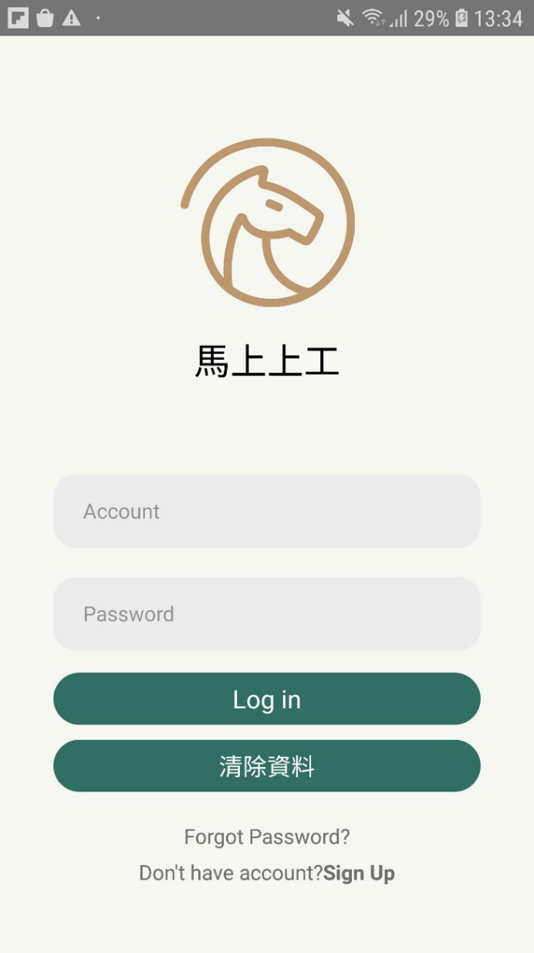

**註冊畫面:**輸入帳號、姓名、email、密碼、再次輸入密碼，使用email取得驗證碼，到信箱確認驗證碼並輸入在畫面上後，按下註冊按鈕

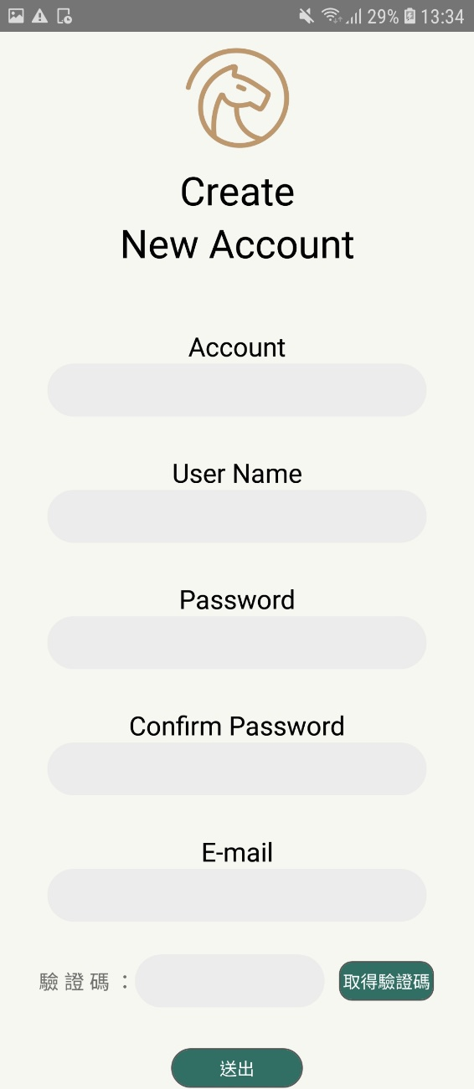

**應徵者**

**(應徵者)搜尋頁面:**

上方版面:關鍵字搜尋欄和類型篩選、推薦(媒合按鈕)

中間版面:顯示所有工作需求的列表，點擊後可看工作需求之詳細資訊

下方版面:切換版面

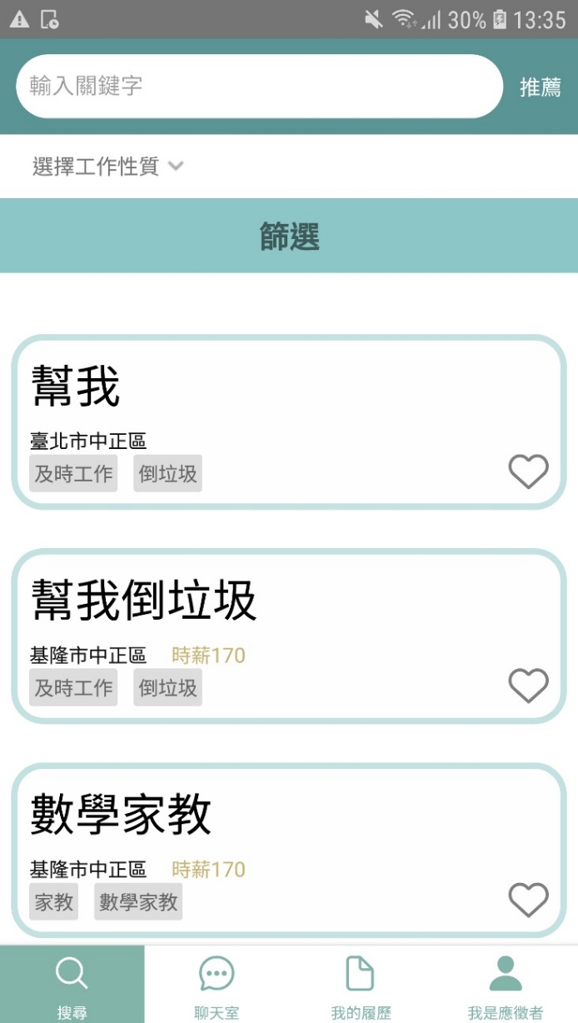

**(應徵者)工作需求詳細資料頁面:**

上方列: 返回鍵及工作的標題主旨

主要內容:

顯示基本資料: 工作主旨、雇主姓名、性別、電話、信箱。

工作條件: 工作性質、工作需求種類、工作內容、工作日期時間、工作時段、薪資待遇、工作地點。支薪方式、支薪日。

下方按鈕:點擊後可以選擇要投遞給雇主的履歷。



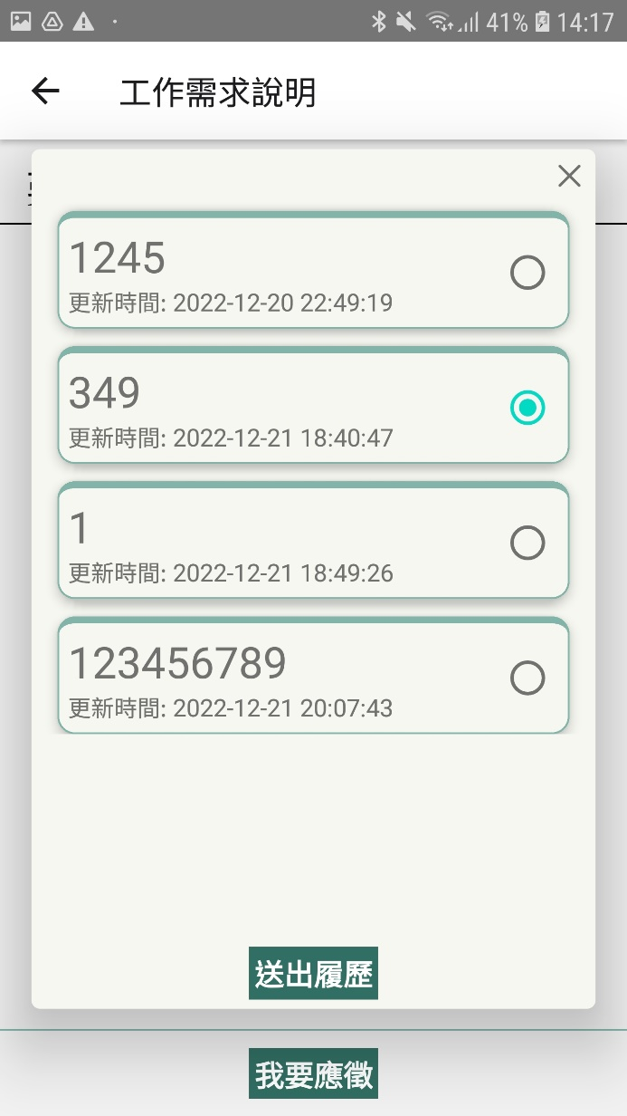

**(應徵者)聊天室列表和聊天室頁面:**

上方列: 雇主姓名搜尋欄

主要內容: 各個雇主聊天室列表、點擊之後進入聊天室

聊天室頁面: 顯示上一頁按鈕、聊天訊息。

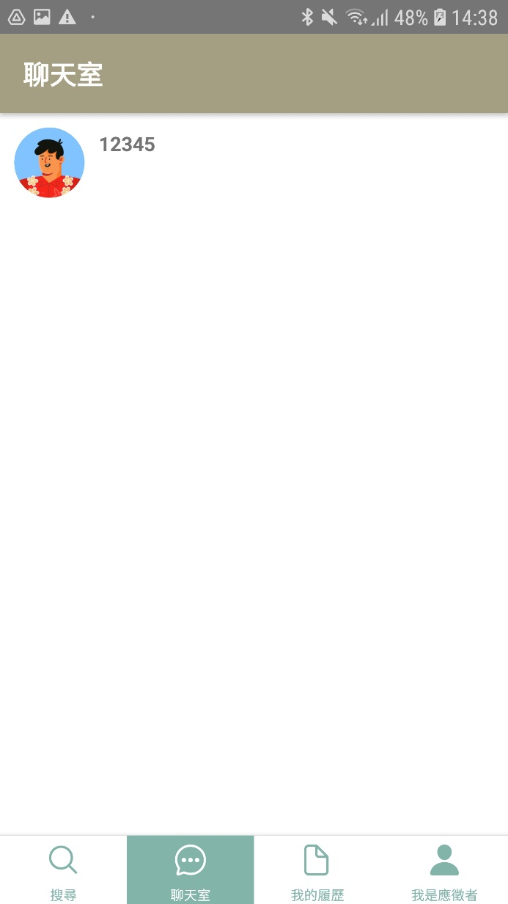

**(應徵者)履歷列表頁面:**

上方版面: 新增履歷按鈕，點擊後進入到新增履歷頁面

下方版面: 已新增履歷之列表

履歷列表項目: 顯示履歷之標題、新增時間、刪除和修改按鈕

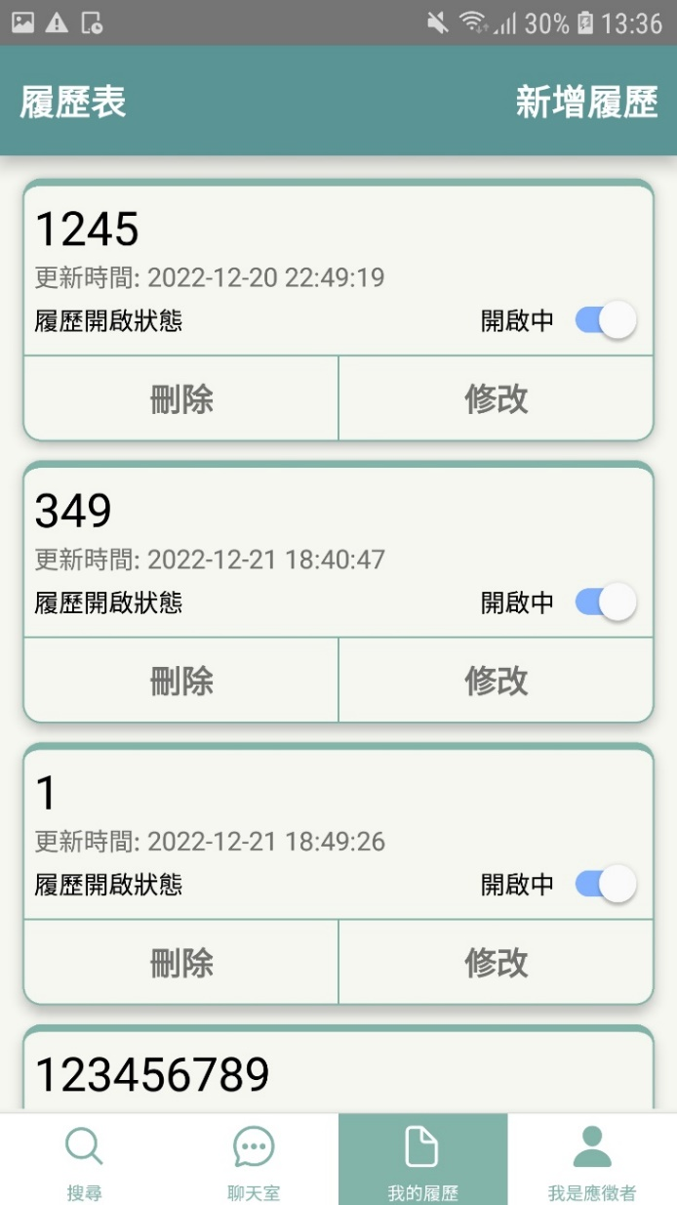

**(應徵者)新增履歷頁面:**

上方列:返回鍵

主要內容:

輸入

(基本資料: 履歷主旨、應徵者姓名、性別、出生年、電話、信箱。

學經歷:學校名稱、科系名稱、就學狀態。

求職條件: 工作性質(工讀、即時工作、家教)、應徵工作種類、工作時段、希望待遇、希望工作地點。

自傳。)

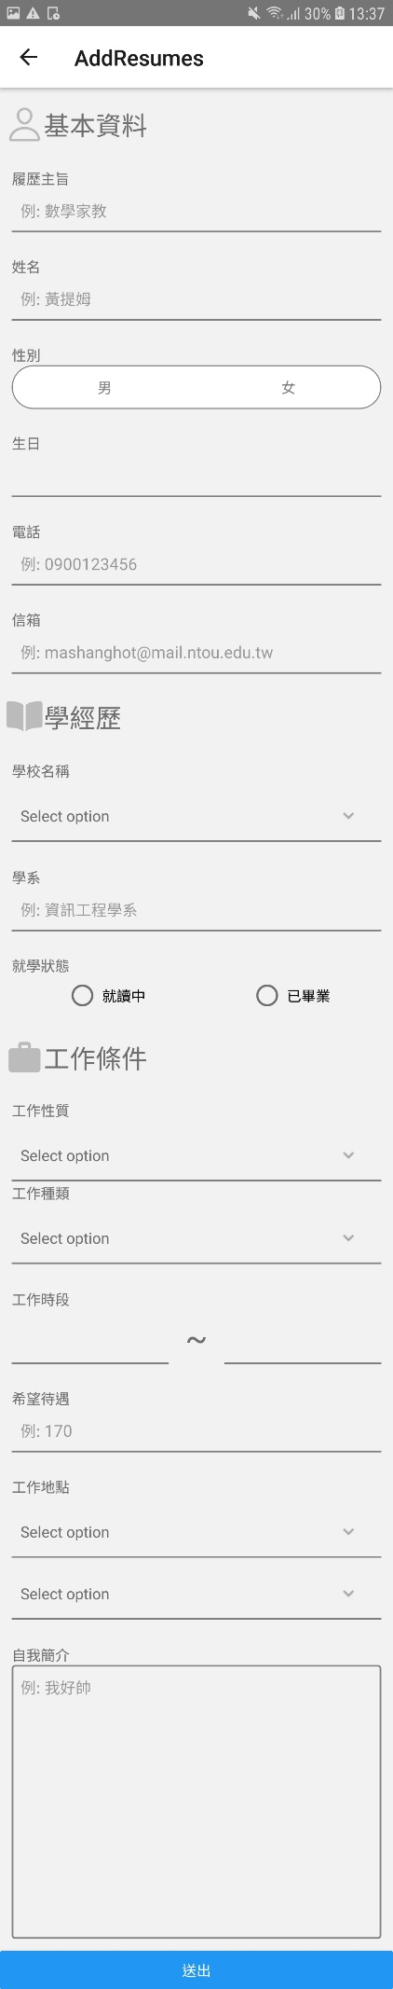

**(應徵者)個人資料頁面:**

上方列:使用者之姓名

主要內容:collection(收藏按鈕)點擊後進入到應徵者收藏之工作列表、

Switch mode(切換成雇主模式)點擊後切換到雇主使用模式

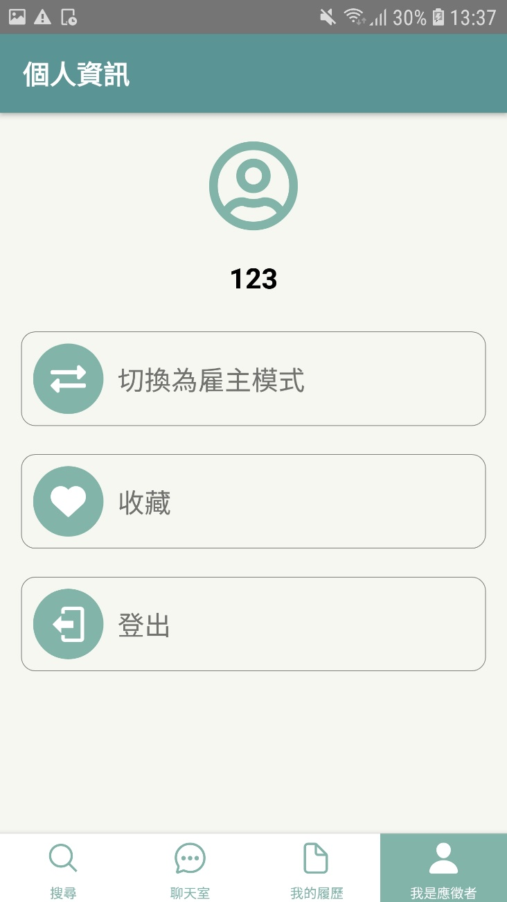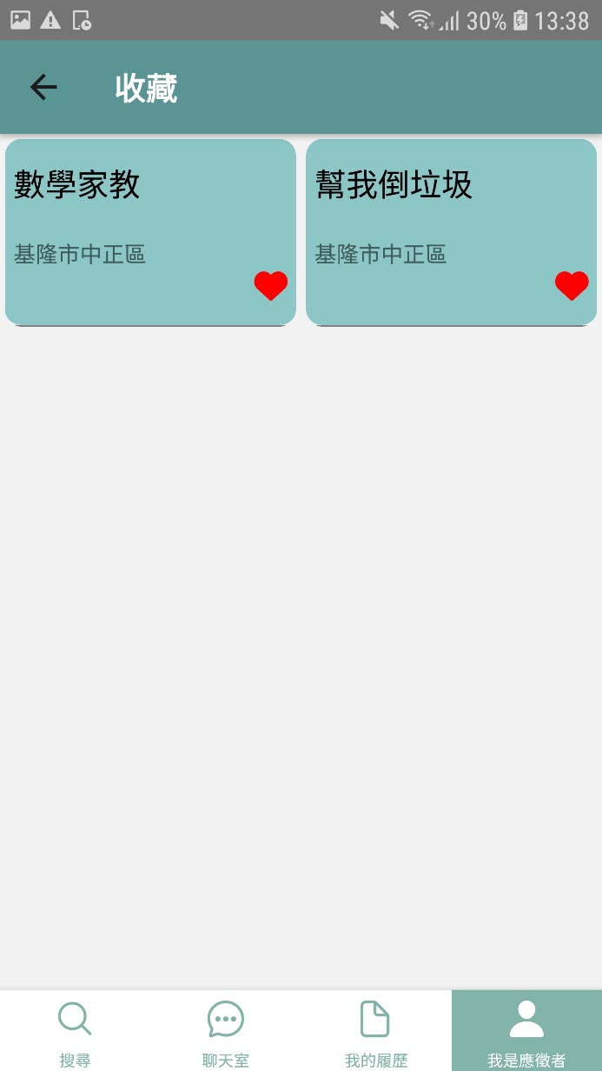

**雇主**

**(雇主)搜尋頁面:**

上方版面: 關鍵字搜尋欄和類型篩選

中間版面: 顯示所有應徵者履歷的列表，點擊後可看履歷之詳細資訊

下方版面: 切換版面

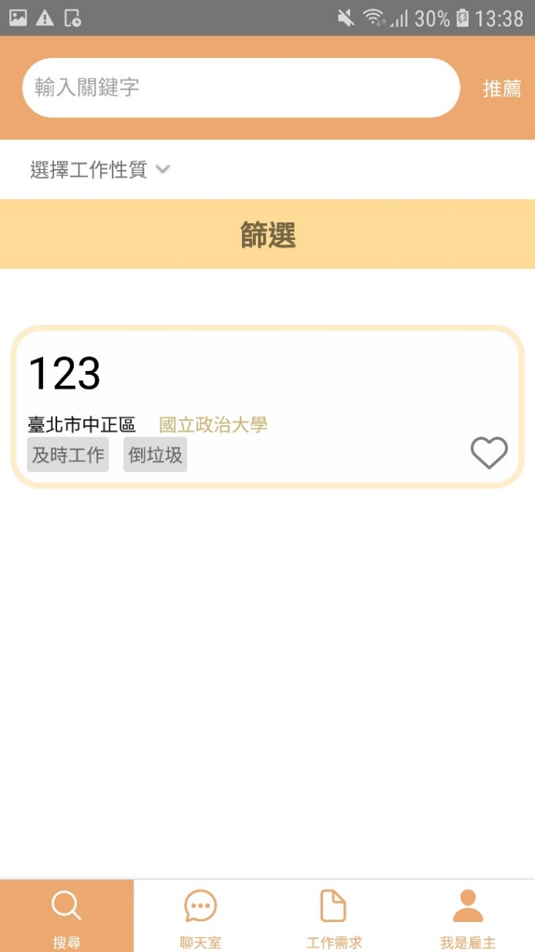

**(雇主)應徵者履歷詳細資料頁面:**

上方列: 返回鍵及履歷的標題主旨

主要內容:

顯示基本資料: 履歷主旨、應徵者姓名、性別、出生年、電話、信箱。

學經歷:學校名稱、科系名稱、就學狀態。

求職條件: 工作性質(工讀、即時工作、家教)、應徵工作種類、工作時段、希望待遇、希望工作地點。自傳。

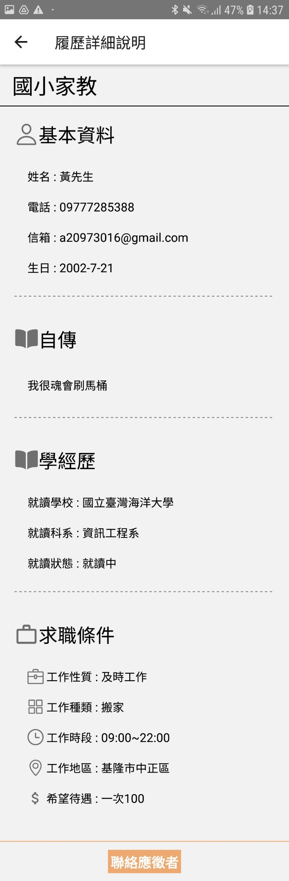

**(雇主)聊天室列表和聊天室頁面:**

上方列: 應徵者姓名搜尋欄

主要內容: 各個應徵者聊天室列表、點擊之後進入聊天室

聊天室頁面:顯示上一頁按鈕、聊天訊息。

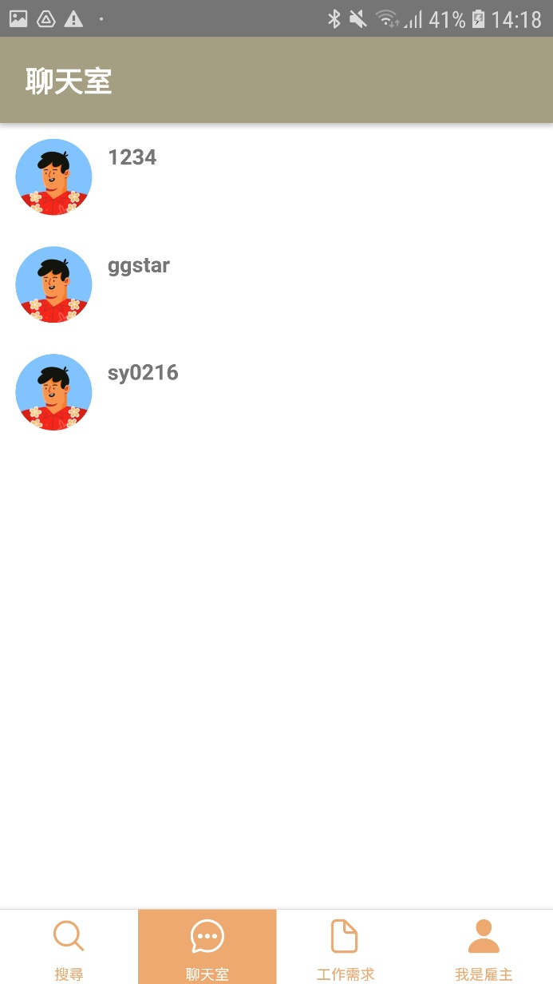

**(雇主)工作需求列表頁面:**

上方版面: 新增工作需求按鈕，點擊後進入到新增工作頁面

下方版面: 已新增工作需求之列表

工作列表項目: 顯示工作之標題、新增時間、刪除和修改按鈕

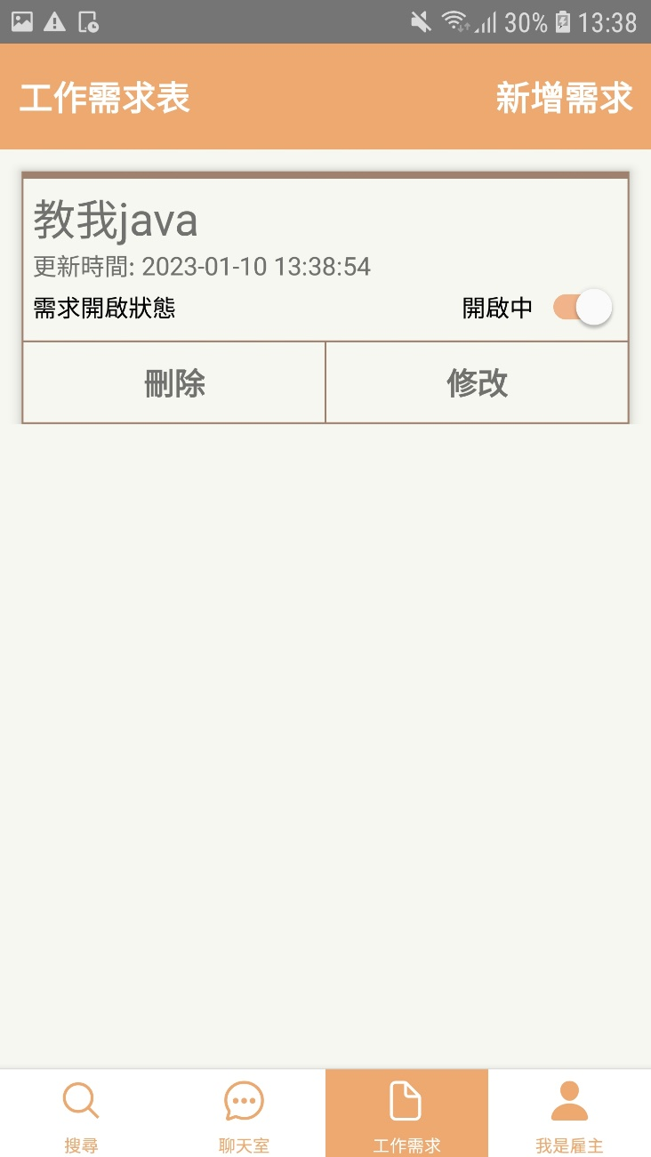

**(雇主)新增工作需求頁面:**

上方列:返回鍵

主要內容:

輸入(基本資料:工作主旨、雇主姓名、性別、電話、信箱。

工作條件:工作性質、工作需求種類、工作內容、工作日期時間、工作時段、薪資待遇、工作地點。

支薪方式、支薪日。)

下方列:送出按鈕，點擊後上傳至資料庫

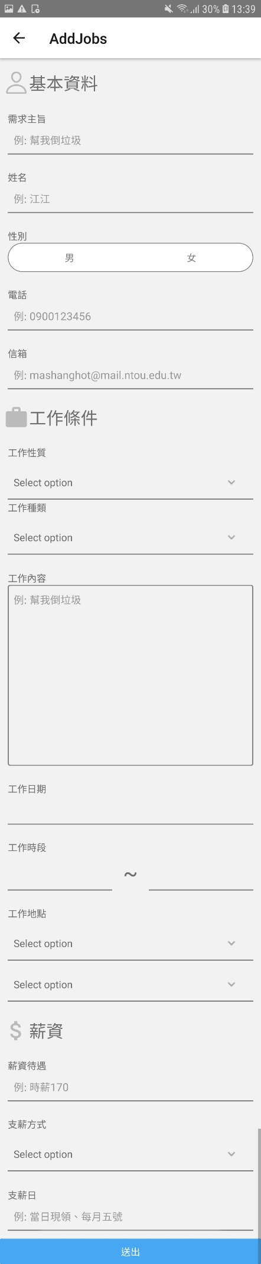

**(雇主)個人資料頁面:**

上方列:使用者之姓名

主要內容:collection(收藏按鈕)點擊後進入到雇主收藏之應徵者履歷列表、

Switch mode(切換成應徵者模式)點擊後切換到應徵者使用模式

